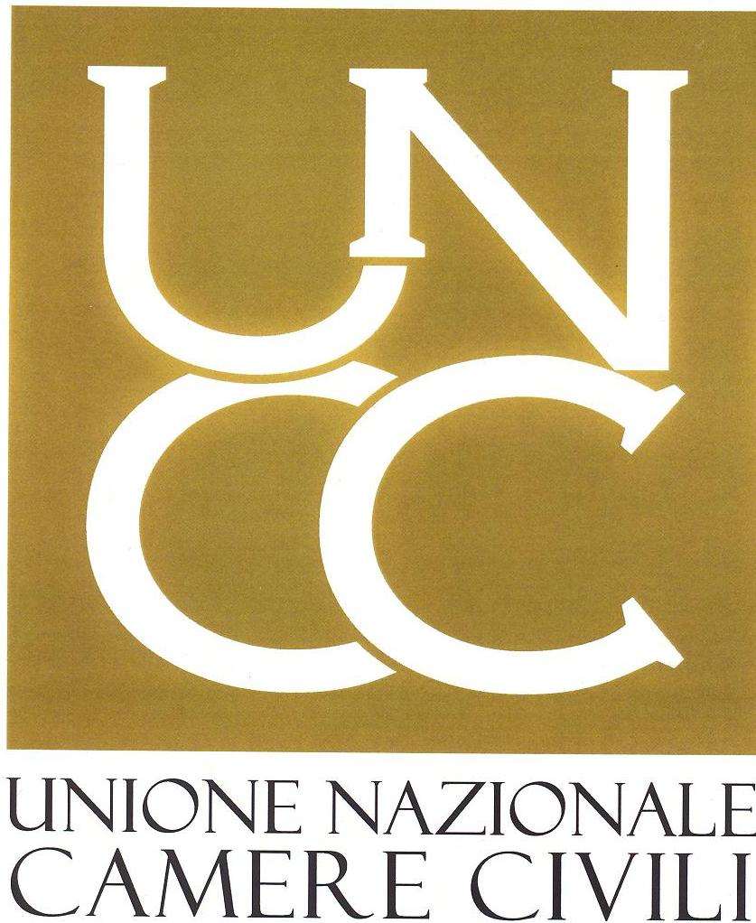
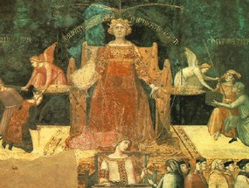
CENTRO STUDI
DELL’AVVOCATURA CIVILE ITALIANA

in collaborazione con

Consiglio Nazionale Forense

PRIMO RAPPORTO SULLA
GIUSTIZIA CIVILE IN ITALIA

“Il giusto processo civile: alla ricerca della ragionevole durata e della ragionevole qualità”

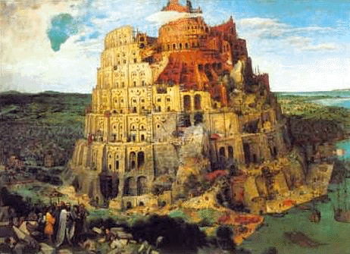
(Torre di Babele, Bruegel il Vecchio, 1563 - Kunsthistorisches Museum di Vienna)
2 – 3 marzo 2012
Roma, Corte di Cassazione – Aula Magna

Prima Sessione: Venerdì 2 marzo, ore 9,00-13,30

“Dal processo civile ai processi civili -
Il processo civile fra tutela di interessi pubblici e diritti delle parti”

- Introduzione:
- Avv. Renzo Menoni (Presidente UNCC)
- Dott. Ernesto Lupo (Primo Presidente Corte di Cassazione)
- Relazioni:
- Prof. Mario Ascheri (Ord. Storia dir. medioevale e moderno – Univ. Roma Tre)
- Dott. Vito Marino Caferra (Pres. Corte Appello Bari)
- Avv. Marco D’Arrigo (Pres. Fondazione Forense “Fulvio Croce” di Torino)
- Dott. Luigi Rovelli (Pres. Seconda Sez. Corte Cassazione)
- Avv. Prof. Bruno Sassani (Ord. dir. proc. civ. – Univ. Roma Tre)
- Avv. Prof. Giuliano Scarselli (Ord. dir. proc. civ. – Univ. Siena)
- Avv. Prof. Vincenzo Vigoriti (già Ord. dir. priv. comp – Univ. Firenze)
- Interventi:
- Avv. Caterina Silvestri (Avvocato Foro Pistoia - Cons. Centro Studi Avv. Civ. Italiana)

Seconda sessione: Venerdì 2 marzo, ore 14,30 – 17,00

“L’organizzazione degli uffici giudiziari quale strumento dell’efficace
funzionamento del processo civile – Le prassi virtuose”

- Relazioni:
- Dott. Mario Barbuto (Pres. Corte Appello Torino)
- Dott. Luciana Breggia (Giudice Tribunale Firenze)
- Dott. Daniela Marchesi (ISTAT)
- Dott. Livia Pomodoro (Pres. Trib. Milano)
- Dott. Claudio Viazzi (Pres. Trib. Genova)

- Interventi:
- Dott. Elena Riva Crugnola (Pres. 8^ Sezione Trib. Milano)
- Dott. Renato Romano (Pres. Ass. dirigenti giustizia)
- Avv. Maurizio Sala (Segr. Cam. Civile Milano – Cons. Centro Studi Avv. Civ. Italiana)

Terza Sessione: Venerdì 2 marzo, ore 17,00 – 19,30

“La compressione del diritto di accesso alla giustizia civile
e della tutela dei diritti del cittadino”

- Avv. Prof. Girolamo Bongiorno (Ord. dir. proc. civ. – Univ. La Sapienza)
- Avv. Prof. Claudio Consolo (Ord. dir. proc. civ. – Univ. Padova)
- Dott. Michele De Luca (Pres. Sez. Lav. Corte Cassazione)
- Avv. Andrea Pasqualin (Coord. comm. riforma c.p.c. – CNF)

Quarta sessione: Sabato 3 marzo, ore 9,30 – 13,30

“Tavola rotonda: le proposte”

- Avv. Prof. Guido Alpa (Presidente CNF)
- Avv. Prof. Federico Carpi (Pres. Ass. It. Studiosi del processo civile)
- Avv. Maurizio De Tilla (Presidente OUA)
- Prof. Salvatore Mazzamuto (Sottosegretario di Stato alla Giustizia)
- Avv. Renzo Menoni (Presidente UNCC)
- Prof. Cesare Mirabelli (Presidente emerito Corte Costituzionale)
- Dott. Tommaso Virga (Componente CSM)
- Dott. Paolo Vittoria (Primo Presidente agg. Corte di Cassazione)
- Prof. Vladimiro Zagrebelsky (Giudice emerito Corte Europea dei Diritti dell’Uomo)

Il Convegno è in corso di accreditamento presso il CNF, con il riconoscimento di n. 12 crediti formativi

Per informazioni:
avv. Laura Jannotta, tel. 0532/211102 – fax 0532/211988 – e-mail: laurajannotta@libero.it
CENTRO STUDI
DELL’AVVOCATURA CIVILE ITALIANA

Sponsorizzazioni:





